INSTALACIÓN DE BPM 12.2.1.2

# REQUERIMIENTOS

* Procesamiento mínimo de un procesador de 2 núcleos de 1GHz
* RAM:
  + 3GB por Admin Server
  + 3GB por Managed Server
  + 3GB para Sistema Operativo
* Almacenamiento 120 GB
* Oracle Linux 6.6 o superior
* JDK 1.8.0 u131
* Infraestructura de Middleware 12c (Infrastructure)
* Base de datos, cualquiera de las siguientes
  + 11.2.0.4 o superior
  + 12.1.0.1 o superior
  + Parámetros en la base de datos requeridos:

|  |  |
| --- | --- |
| Parameter | Minimum Required Value |
| SHARED_POOL_SIZE | 147,456 KB |
| SGA_MAX_SIZE | 147,456 KB |
| DB_BLOCK_SIZE | 8 KB |
| session_cached_cursors | 100 |
| processes | 500 |
| open_cursors | 800 |
| db_files | 600 |

# INSTALACIÓN DE BASE DE DATOS.

La instalación de base de datos no requiere configuración especial, por lo que una instalación estándar funcionará sin problema. La base de datos se recomienda se encuentre en otro servidor.

# INSTALACIÓN DE JAVA

1. Revisar la [Matriz de certificación de FMW](http://www.oracle.com/technetwork/middleware/ias/downloads/fusion-certification-100350.html) para verificar la versión requerida de JAVA. En este caso se utilizará la versión de [JDK 1.8.0_65](http://www.oracle.com/technetwork/java/javase/downloads/jdk8-downloads-2133151.html?ssSourceSiteId=otnes).
2. Descargar el archivo correspondiente en formato *.tar.gz con el usuario Oracle; si fue descargado en otra máquina, se deberá copiar al home del usuario asegurando que este mismo tenga los permisos necesarios sobre el archivo *.tar.gz
3. Copiar con el usuario Oracle el archivo descargado a la ruta de instalación: /u01/app/Oracle/product/<versión>/
   1. Ejemplo: */u01/app/oracle/product/1.8.0/jdk-8u65-linux-x64.tar.gz*
4. Descomprimir con la sentencia: > tar –xvzf <nombre>.tar.gz
5. Editar el archivo .bash_profile para incluir el JAVA_HOME
   1. cd /home/oracle
   2. vi .bash_profile
   3. Incluir las siguientes líneas al final del archivo:

JAVA_HOME=*/u01/app/oracle/product/1.8.0/jdk1.8.0_65/*

export JAVA_HOME

PATH=$JAVA_HOME/bin:$PATH

export PATH

*NOTA: es importante tener en cuenta que se debe reiniciar la sesión para que la variable sea cargada y tomada en cuenta por parte del ambiente. Para verificar la versión de java que está cargada en el ambiente utilizar alguno de los siguientes comando:

* > which java
* > java -versión

# INSTALACIÓN DEL INFRASTRUCTURE 12c

1. Conectarse por VNC al usuario root y en una consola habilitar el modo gráfico para la ejecución de programas: > xhost +
2. Cambiar al usuario Oracle: > su – oracle
3. Posicionarse en la ruta donde se encuentran los instaladores generalmente en */home/Oracle/stage*, si están comprimidos en archivos tar.gz o .zip utilizar alguno de las siguientes instrucciones según sea el caso:
   1. > unzip <nombre>.zip
   2. > tar –xvzf <nombre>.tar.gz
4. Posicionarse en la carpeta en la cual se ha extraído el instalador, el cual deberá tener un nombre similar a: *fmw_12.2.1.0.0_infrastructure.jar*. Estando en dicho directorio ejecutar el instalador:

> java –jar fmw_12.2.1.0.0_infrastructure.jar

1. Posterior a esto se tendrá una pantalla en la cual se solicitará la ruta del oraInventory, generalmente es: /u01/app//oraInventory

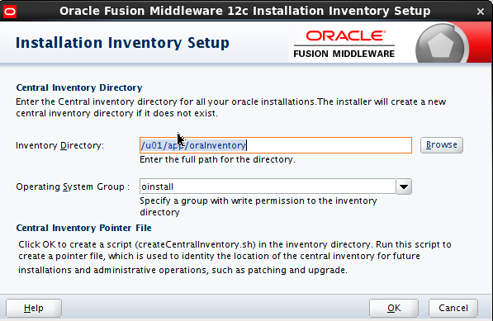

1. Una vez que se ha dado clic en Ok se mostrará la pantalla de bienvenida del instalador del Infrastructure

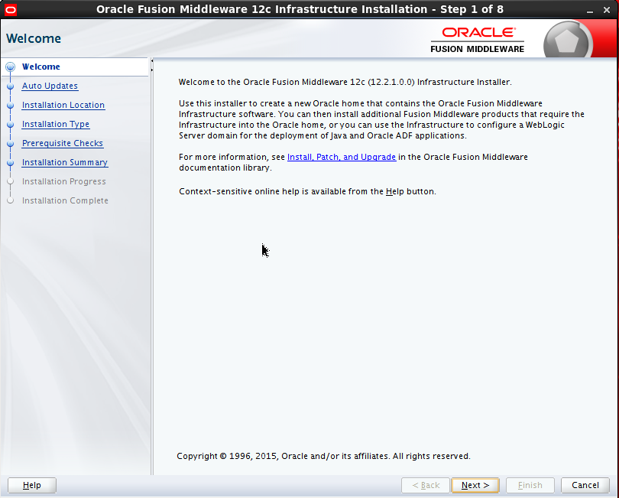

1. Seguido a la bienvenida se preguntará acerca de las actualizaciones, en esta pantalla se debe seleccionar la primera opción: Skip Auto Updates

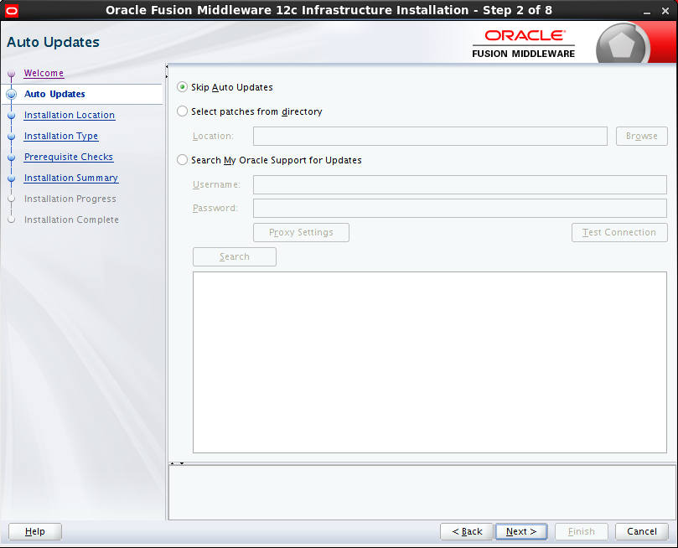

1. Proporcionar la ruta del ORACLE_HOME, esta ruta es en donde se instalará el software: /u01/app/Oracle/product/12.2.1.0/fmw_1

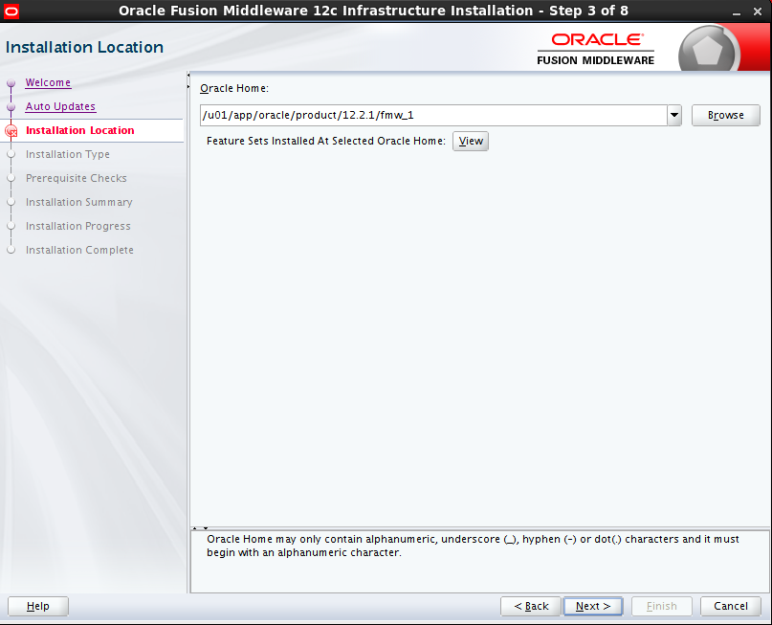

1. En el tipo de instalación seleccionar la primera que aparece: Fusion Middleware Infrastructure.

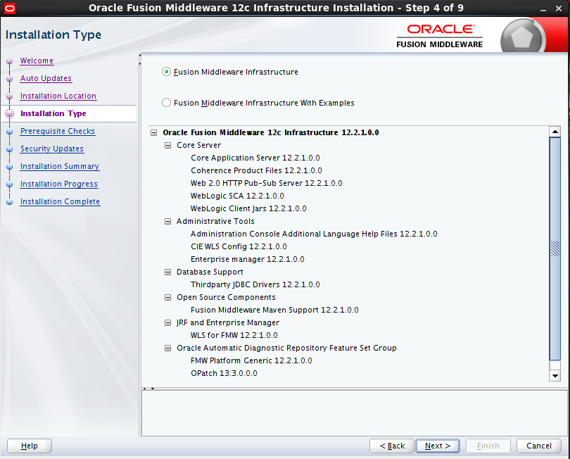

1. Se realiza una revisión de los pre-requisitos.

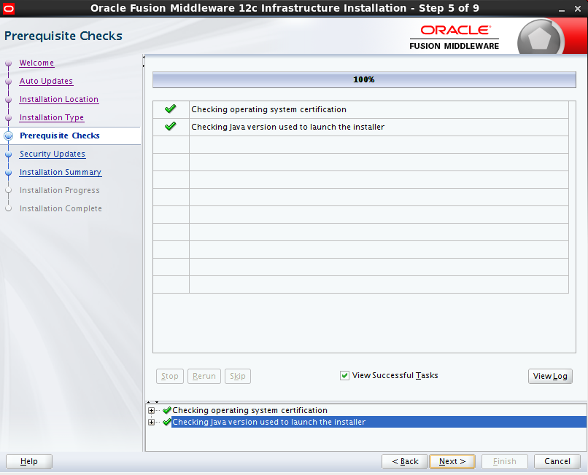

1. Seguidamente aparecerá la pantalla para activar las actualizaciones. Se deselecciona el check box de “I wish to receive…”. Al salir el mensaje de confirmación damos clic en Yes.

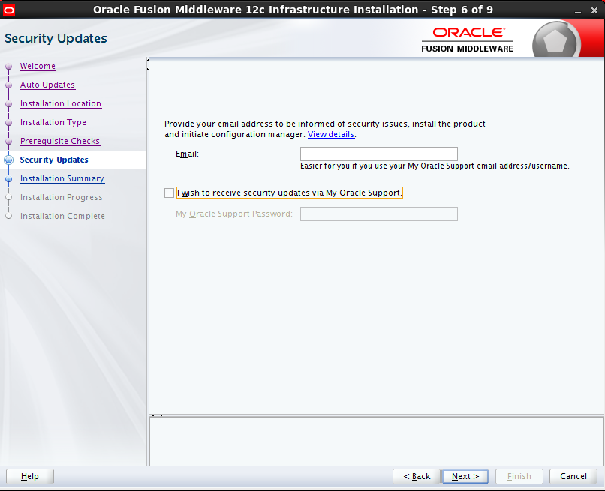

1. Al dar clic en next aparecerá el resumen de Instalación y posteriormente el proceso del mismo.

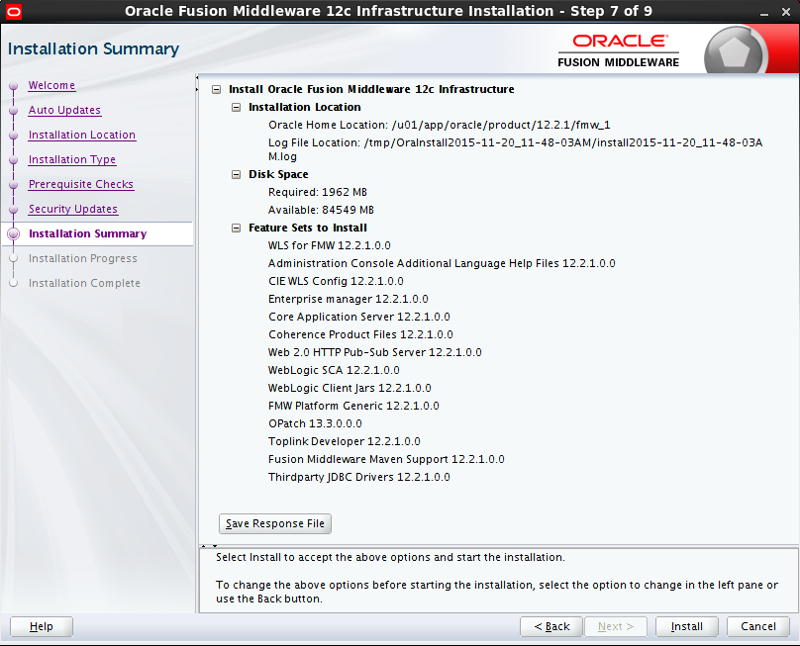

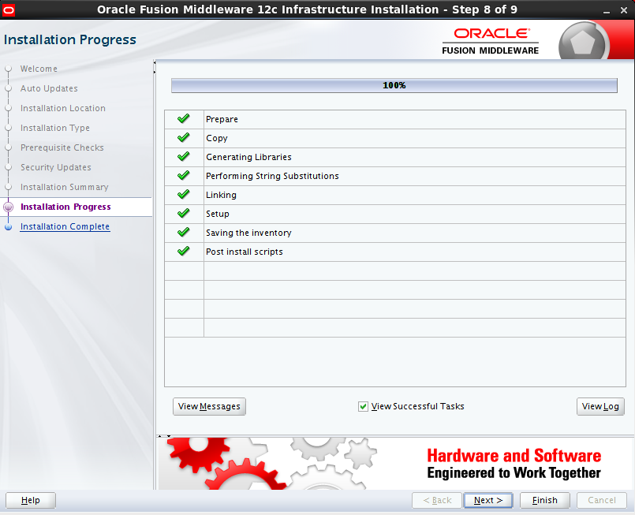

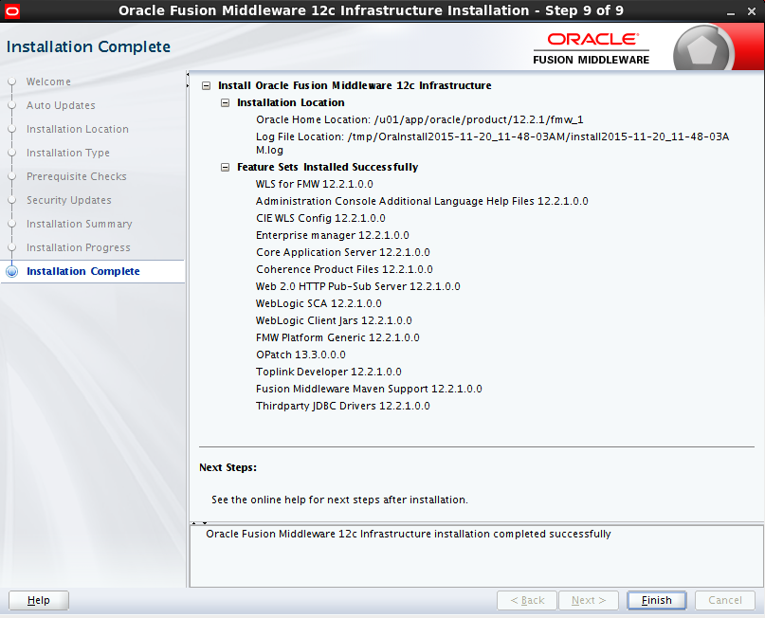

# INSTALACIÓN DE BPM

1. Verificar con root que se ha habilitado el modo gráfico para la ejecución de programas:

> xhost +

1. Cambiar al usuario Oracle: > su – oracle
2. Posicionarse en la ruta donde se encuentran los instaladores generalmente en */home/oracle/stage*, si están comprimidos en archivos tar.gz o .zip utilizar alguno de las siguientes instrucciones según sea el caso:
   1. > unzip <nombre>.zip
   2. > tar –xvzf <nombre>.tar.gz
3. Posicionarse en la carpeta en la cual se ha extraído el instalador, el cual deberá tener un nombre similar a: *fmw_12.2.1.0.0_infrastructure.jar*. Estando en dicho directorio ejecutar el instalador:

> java –jar fmw_12.2.1.0.0_soa.jar

1. Posterior a esto se tendrá una pantalla en la cual se solicitará la ruta del oraInventory, generalmente es: /u01/app/oraInventory

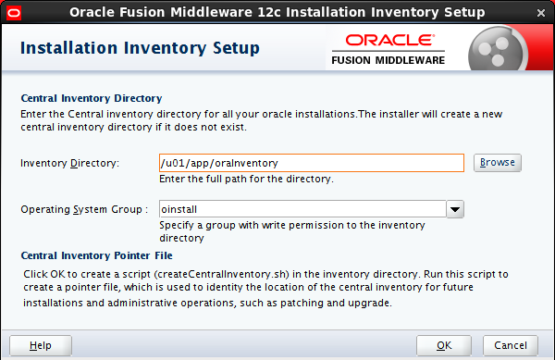

1. Al dar clic en OK se lanzará el instalador propiamente del software de SOA. La primera pantalla mostrará la bienvenida.

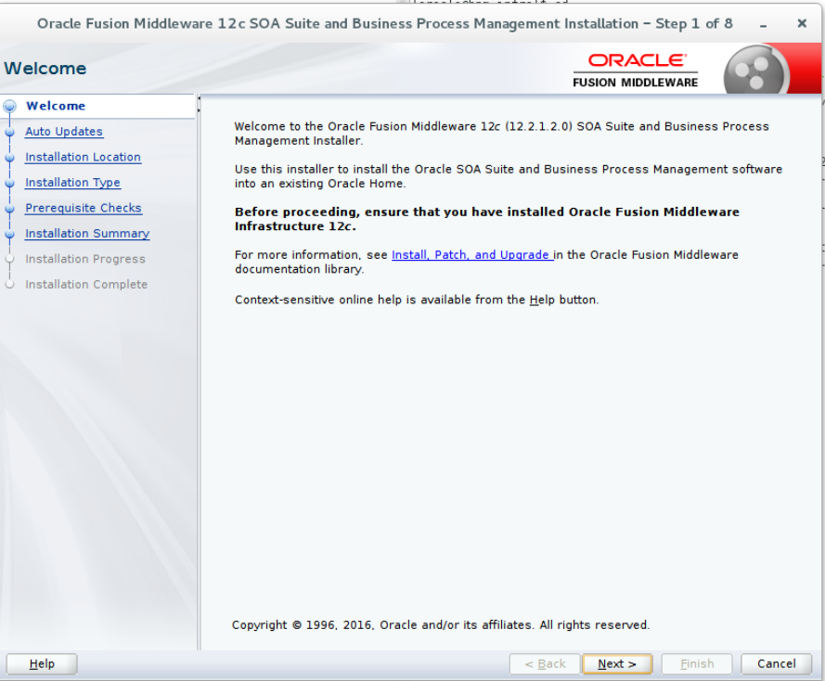

1. Seguido a la bienvenida se preguntará acerca de las actualizaciones, en esta pantalla se debe seleccionar la primera opción: Skip Auto Updates

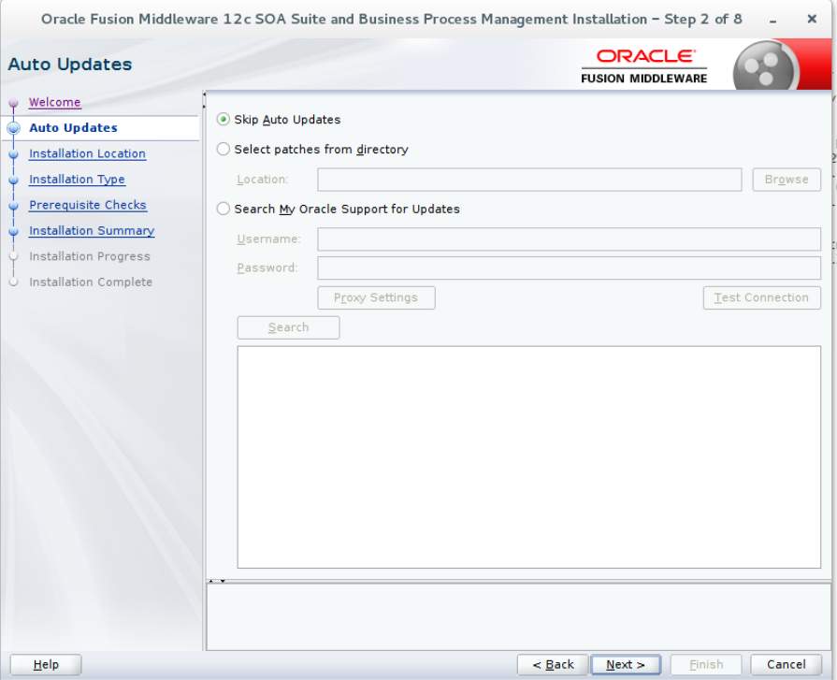

1. Indicar el Oracle Home para la instalación, este debe ser indicado hasta la instalación del Infrastructure que anteriormente se realizó.

*/u01/app/Oracle/product/12.2.1.0/fmw_1*

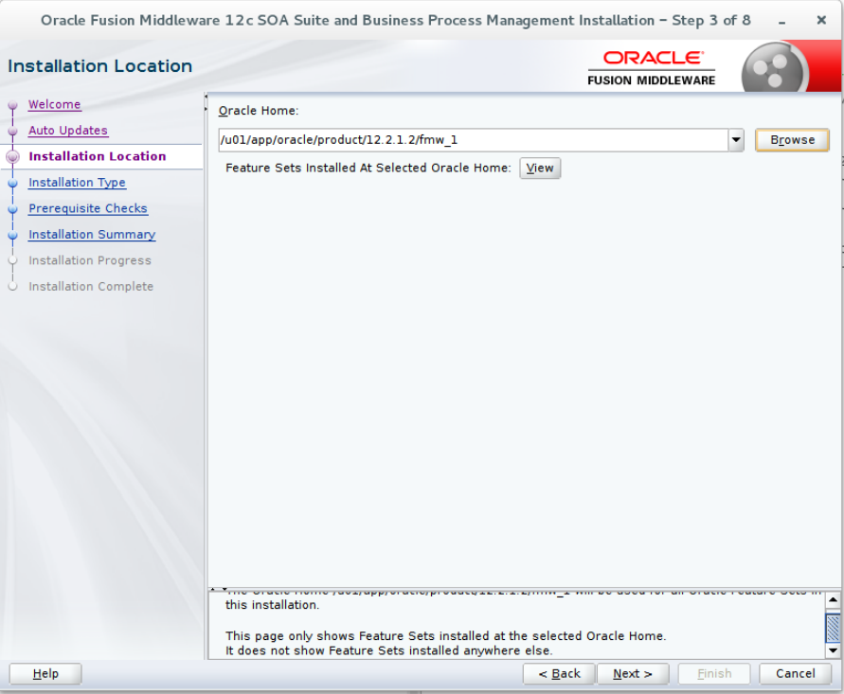

1. Seleccionar el tipo de instalación de BPM.

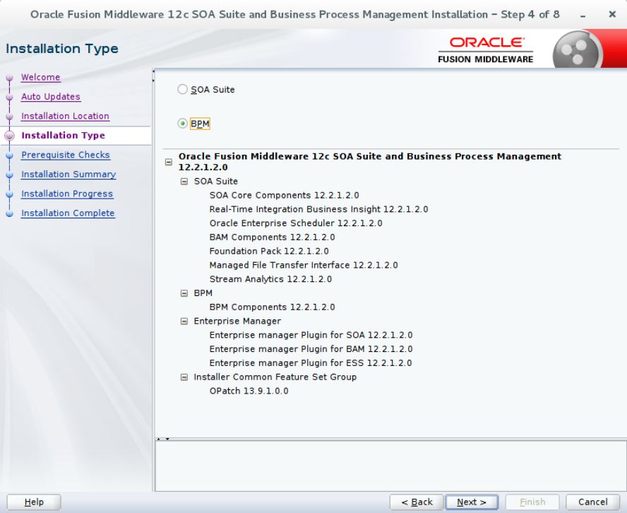

1. Luego se realiza una revisión de pre-requisitos.

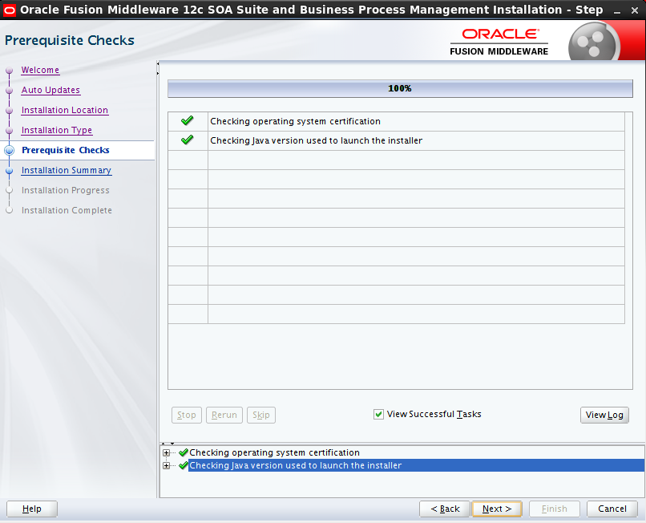

1. Luego se presenta el resumen de instalación, el proceso y la comprobación de la misma, Damos clic en Install y esperamos a que finalice el proceso de instalación.

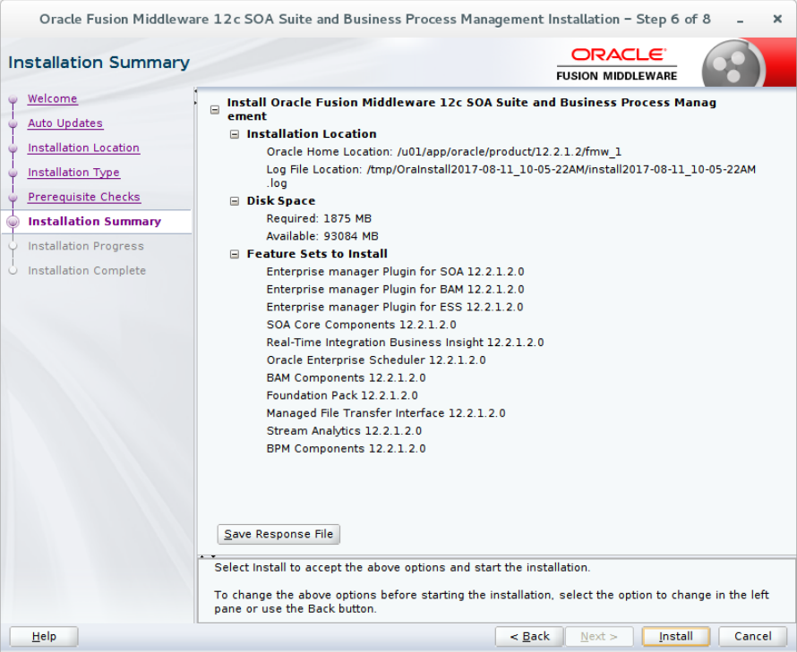

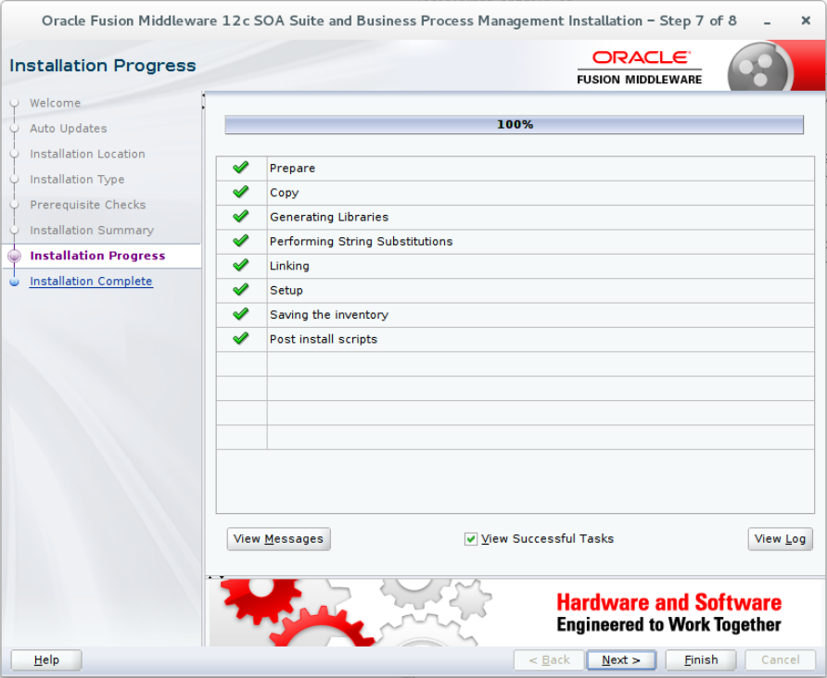

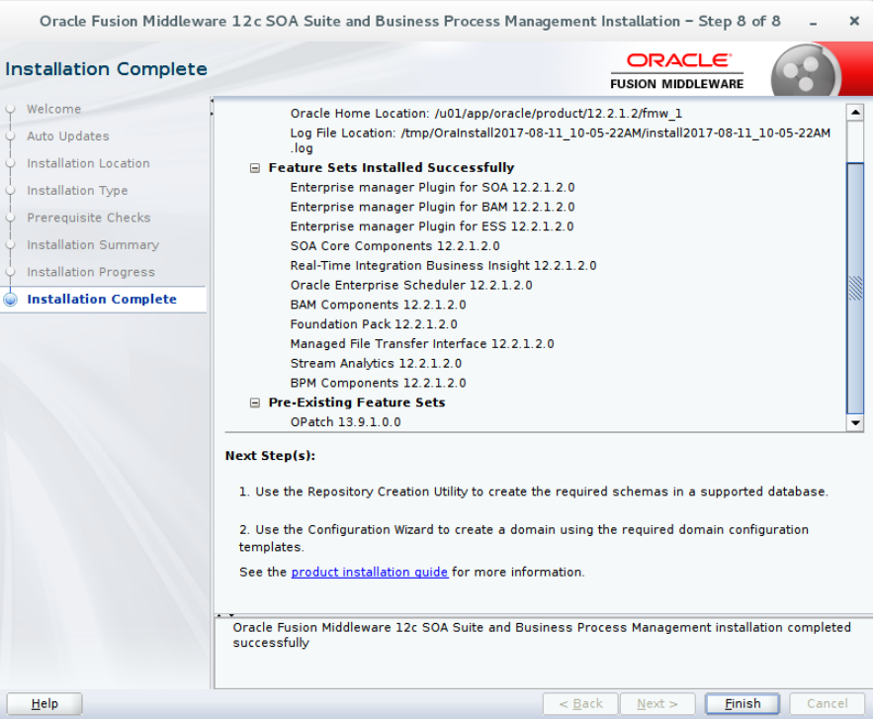

# CREACIÓN DE ESQUEMAS DE RCU

1. Verificar con el usuario root que se tenga permitido el modo gráfico para la ejecución de programas:

> xhost +

1. Cambiar al usuario Oracle: > su – oracle
2. Posicionarse en la ruta donde se encuentran los instaladores generalmente en */home/oracle/stage*, si están compresos en archivos tar.gz o .zip utilizar alguno de las siguientes instrucciones según sea el caso:
   1. > unzip <nombre>.zip
   2. > tar –xvzf <nombre>.tar.gz
3. Ejecutar el rcu dentro del directorio bin de oracle_common de nuestro fmw, en este caso:

> cd /u01/app/oracle/product/12.2.1.2/fmw_1/oracle_common/bin

> ./rcu

1. Posterior a esto se tendrá una pantalla de bienvenida, a la cual daremos clic en el botón de siguiente.
2. Posterior a esto se tendrá una pantalla en la cual seleccionaremos Create Repository, con la opción System Load and Product Load seleccionados.

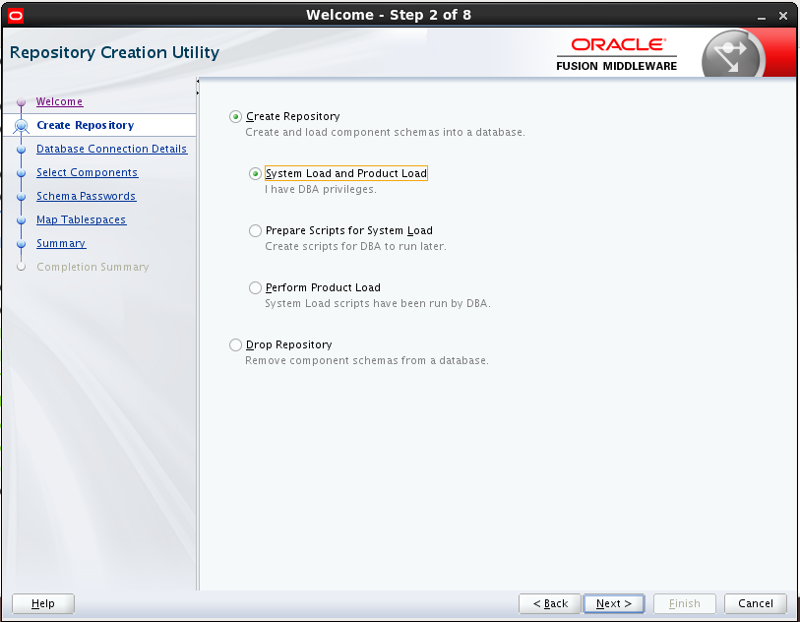

1. Proporcionar los datos de conexión para nuestro servidor de base de datos donde crearemos los esquemas de RCU necesarios.

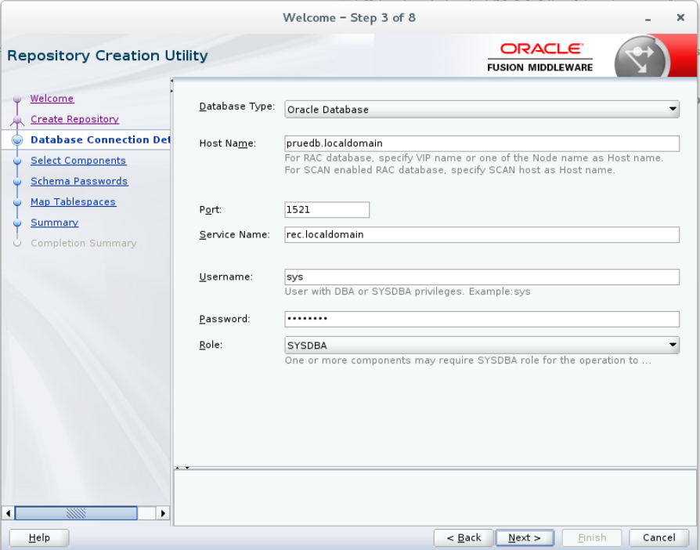

1. En la pantalla siguiente seleccionamos crear un prefijo y seleccionamos todos los componentes

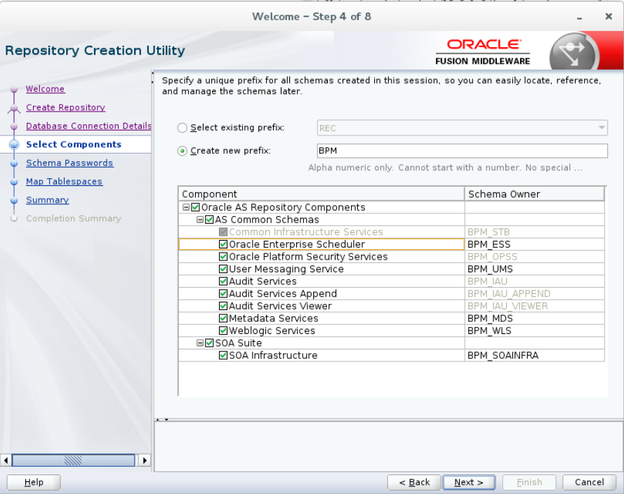

1. En la ventana donde se solicite establecer contraseñas para los esquemas hay que dejar seleccionado utilizar la misma contraseña para todos los esquemas y posteriormente asignamos un password.

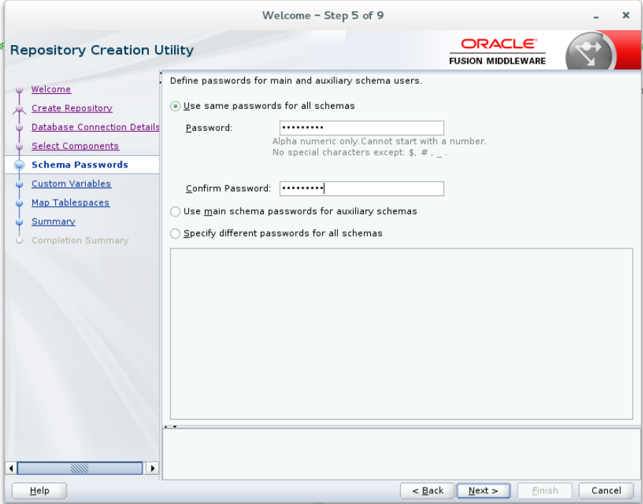

1. En este paso dejamos las opciones por defecto seleccionadas

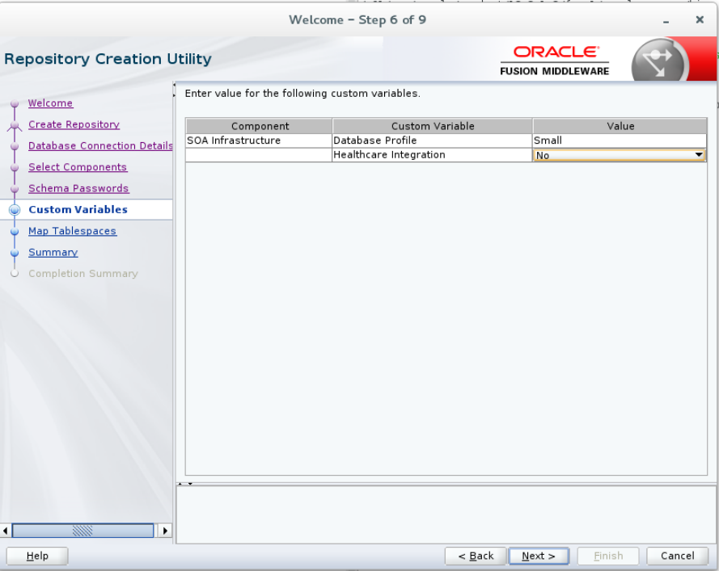

1. Elegimos nuestros tablespaces por defecto, en nuestro caso dejaremos todo como esta.

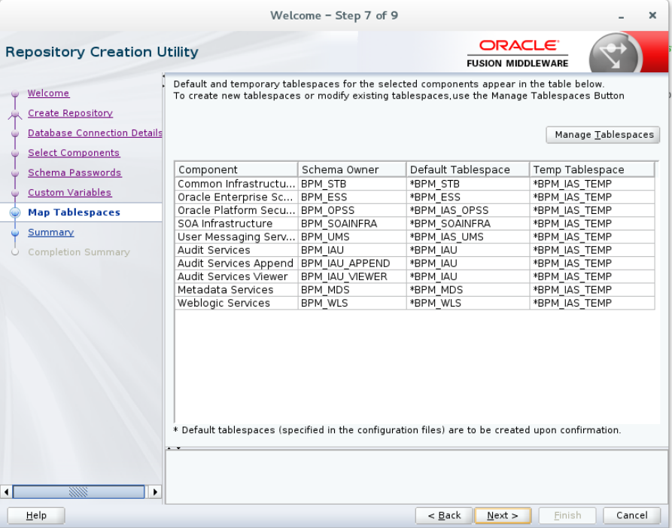

1. En la siguiente pantalla damos clic en Create para comenzar con el proceso de creación de esquemas.

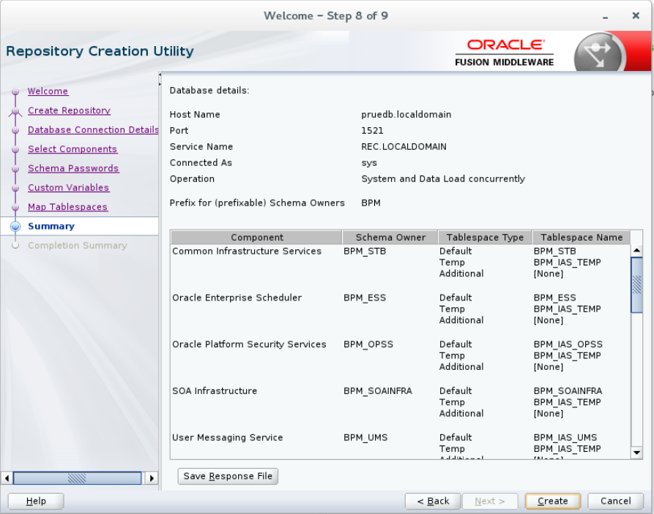

1. Una vez finalizada la creación de esquemas damos clic en Close.

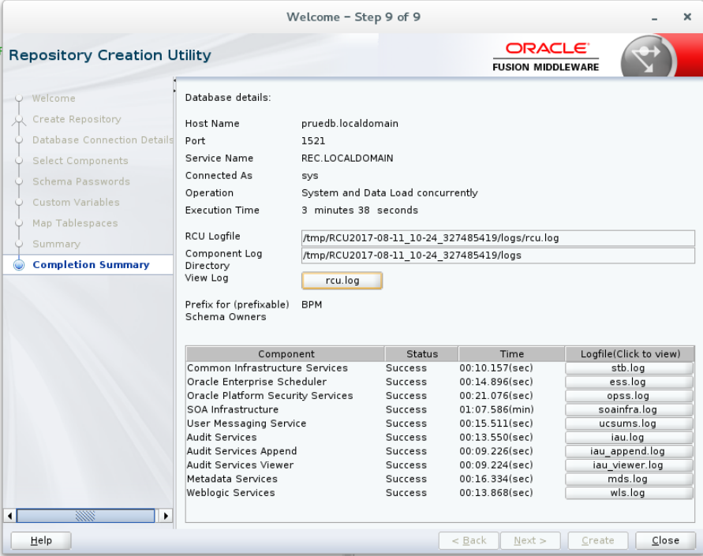

# CREACIÓN DE DOMINIO BPM

1. Verificar con root que se ha habilitado el modo gráfico para la ejecución de programas:

> xhost +

1. Cambiar al usuario Oracle: > su – oracle
2. Iniciamos el asistente de configuración config.sh ubicado en la ruta oracle_common/common/bin de nuestro fmw.

> sh config.sh

1. Seleccionamos la opción para crear un nuevo dominio y especificamos al final de la ruta dada el nombre del dominio que crearemos.

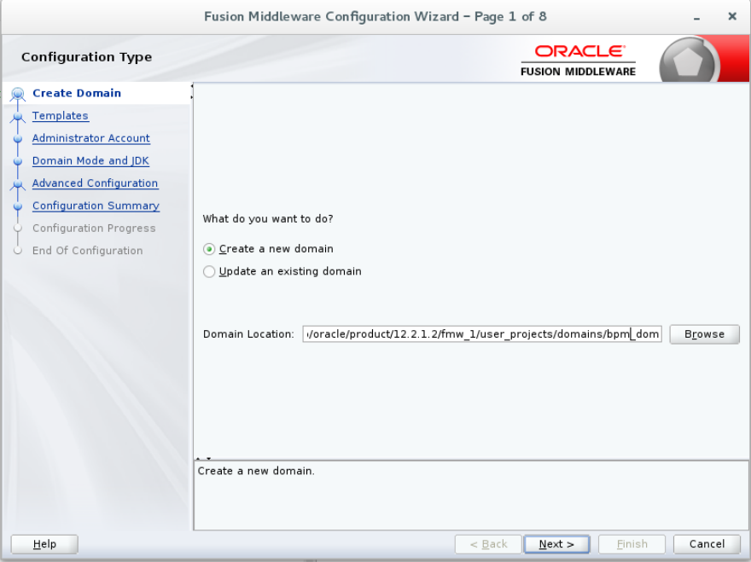

1. Seleccionamos las opciones mostradas en la pantalla de a continuación, las versiones pueden variar dependiendo de la versión del producto que estemos configurando.

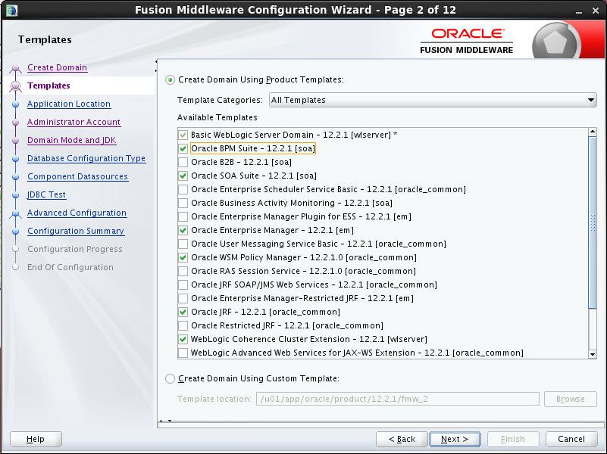

1. Corroboramos los datos de dominio y ubicación y damos clic en el botón de siguiente.

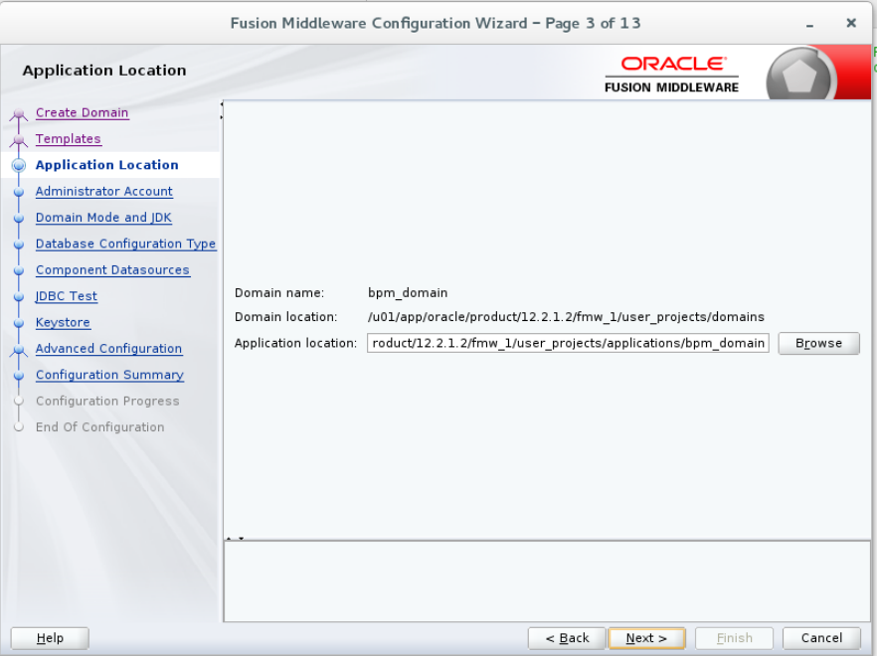

1. Establecemos una contraseña para weblogic y damos clic en siguiente.

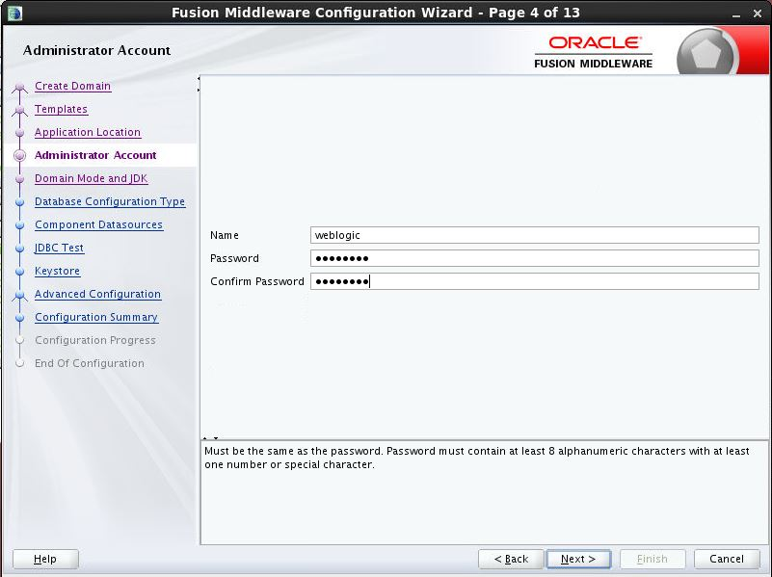

1. Establecemos en modo producción para el dominio y corroboramos que la versión de JDK seleccionada sea la correcta

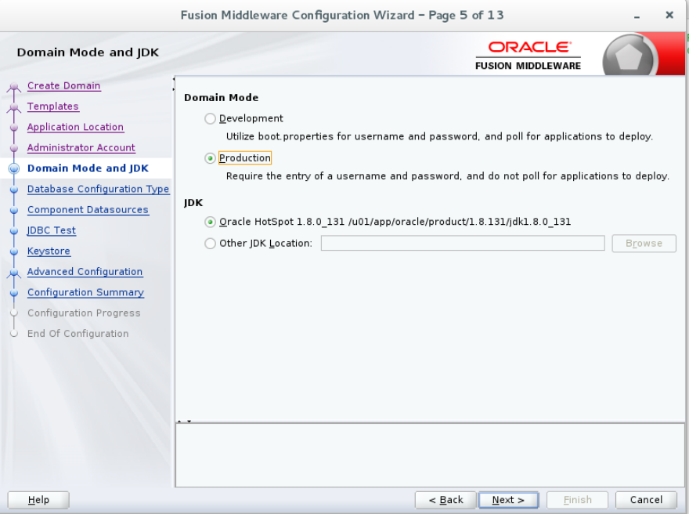

1. Proporcionamos los datos de nuestro esquema de RCU y damos clic en la opción Get RCU Configuration.

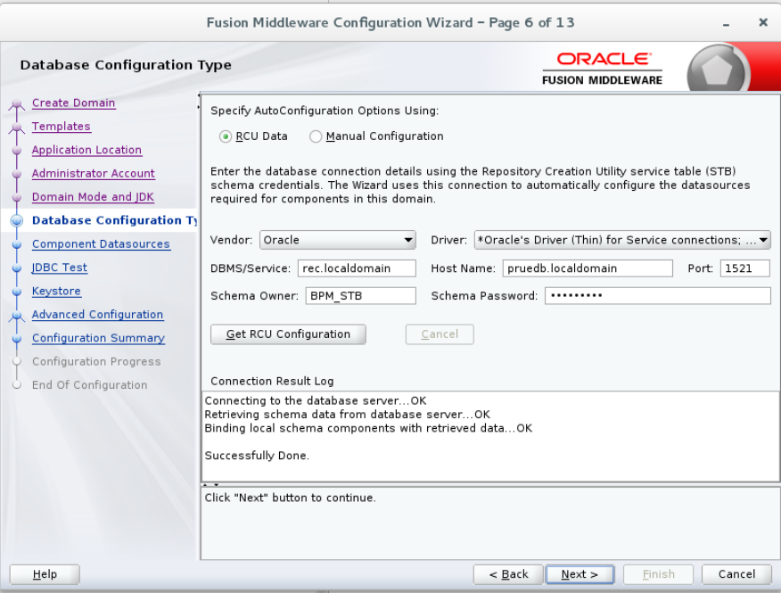

1. Seleccionamos todas las opciones y damos clic en siguiente.

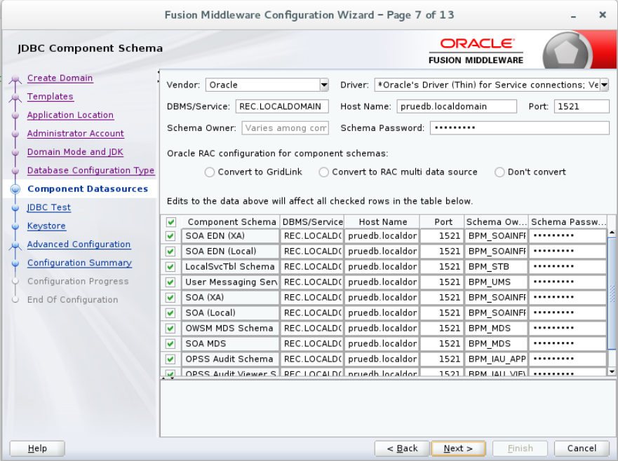

1. Al finalizar la prueba de componentes de esquemas damos clic en siguiente, corroborando que todas las pruebas sean exitosas.

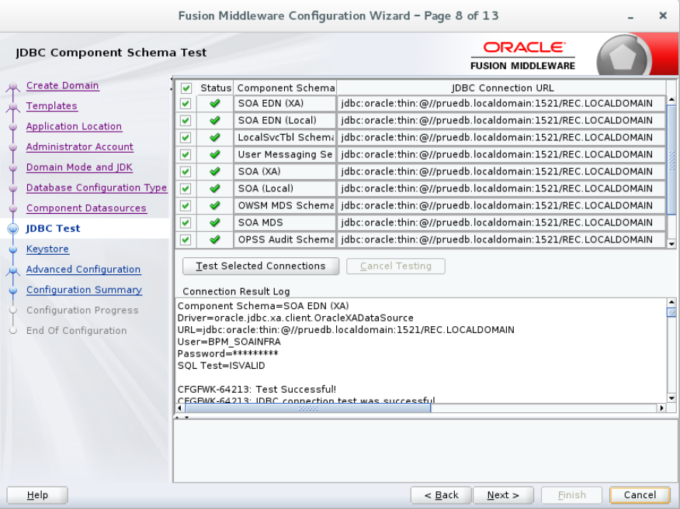

1. En la siguiente pantalla dejamos todo por defecto y damos clic en siguiente.

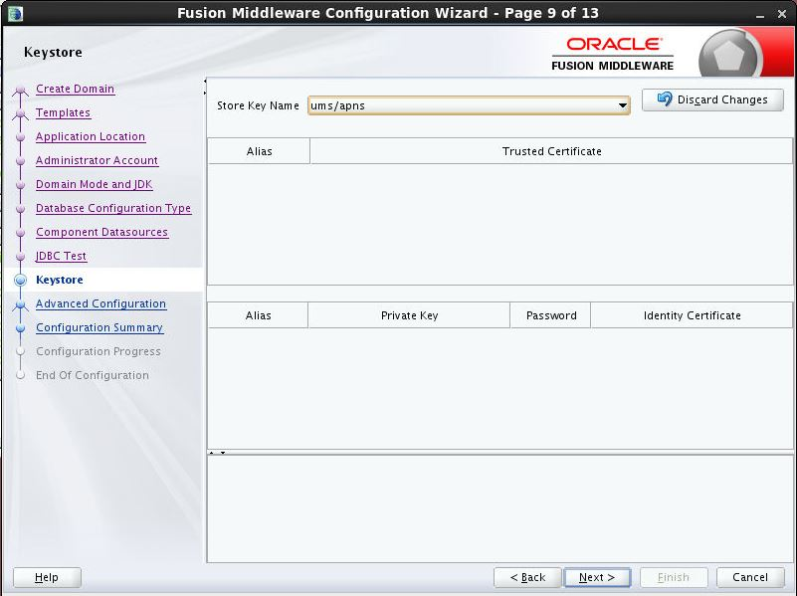

1. A continuación, seleccionamos las opciones mostradas en pantalla y pulsamos en siguiente.

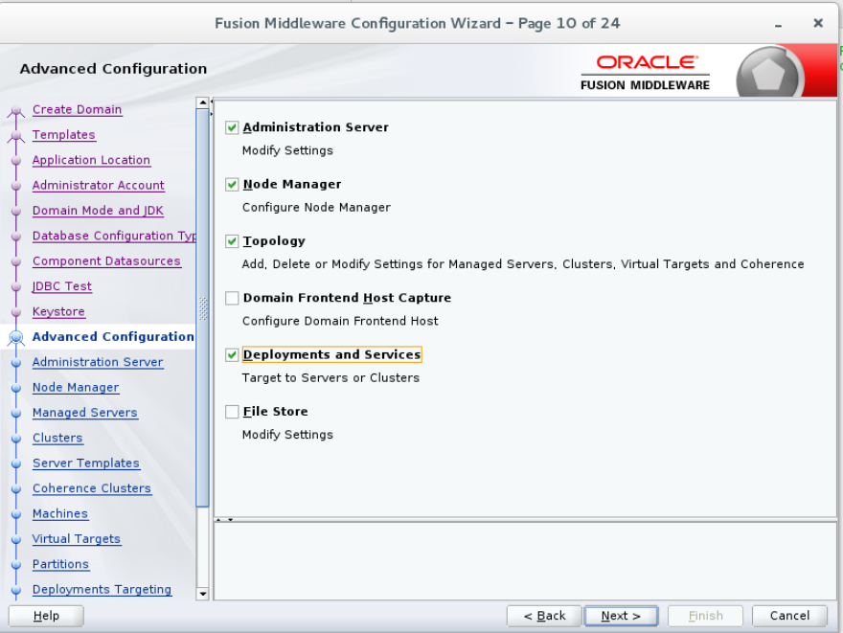

1. Especificamos los datos de puerto, nombre de servidor y dirección por la cual escuchara nuestro Admin Server.

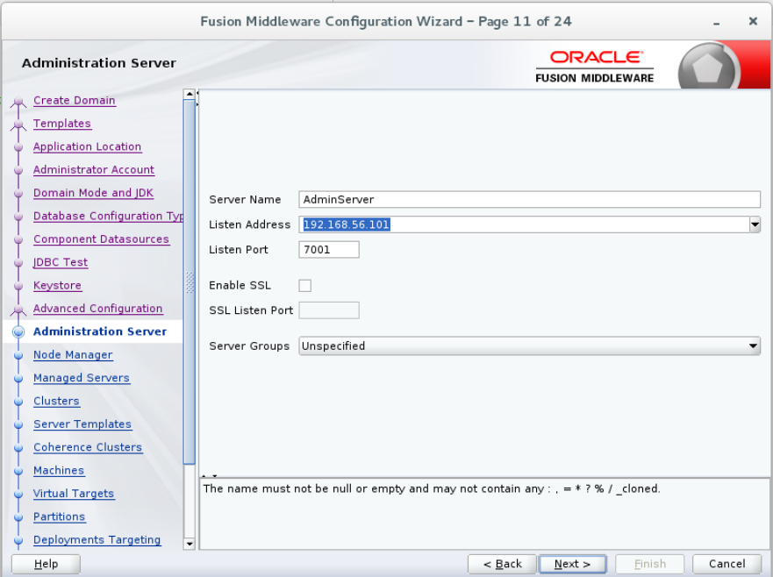

1. Especificamos nombre de usuario y contraseña para nuestro node manager.

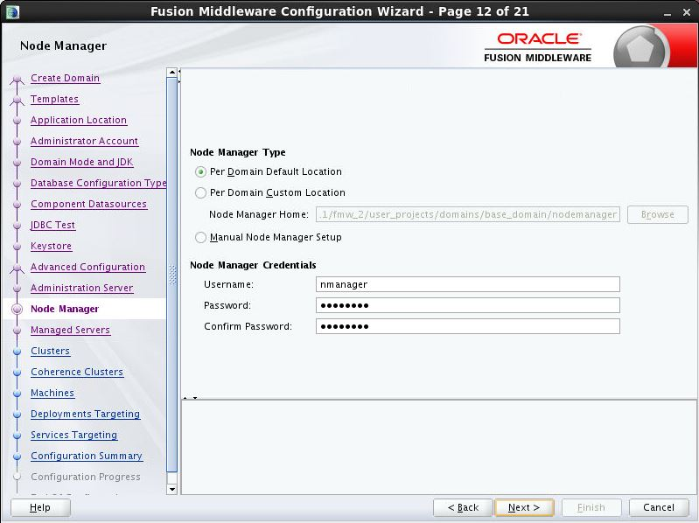

1. Establecemos las preferencias para nuestro Managed Server.

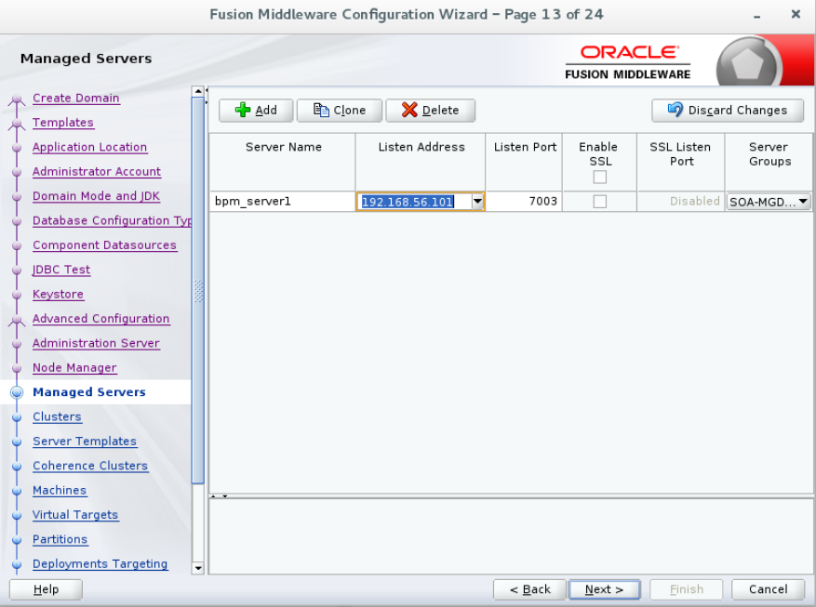

1. Dejamos tal como esta la pantalla para clusters.

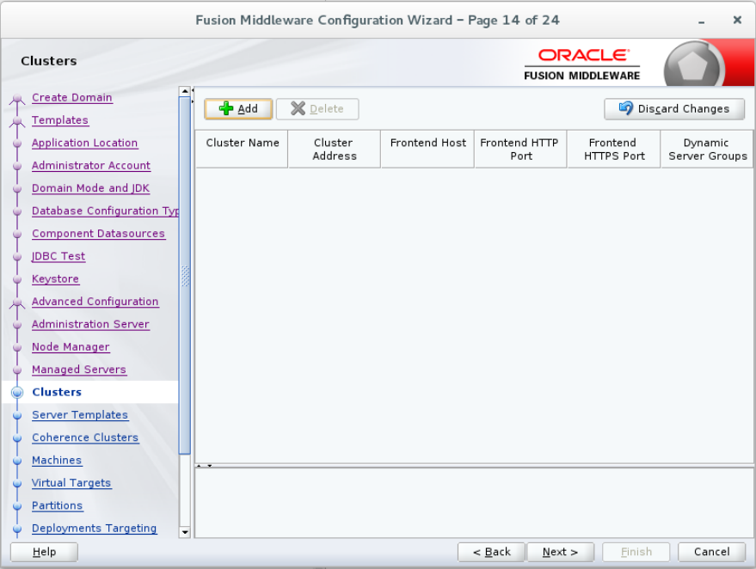

1. Dejamos como está la siguiente sección

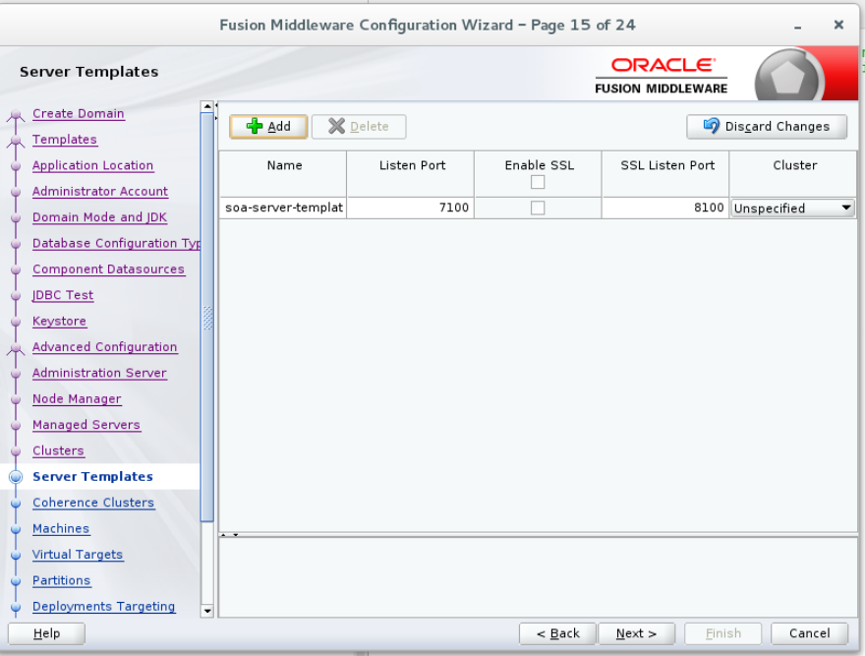

1. En la siguiente pantalla tampoco realizamos cambios y dejamos lo que este por defecto

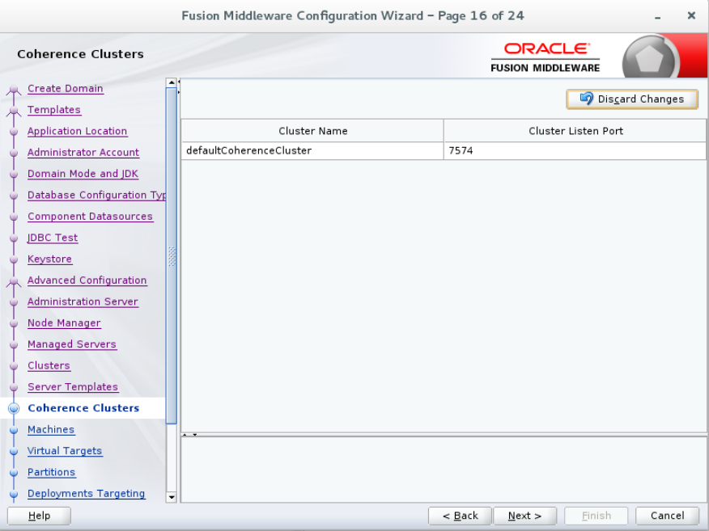

1. Agregamos una Unix Machine con los datos mostrados a continuación.

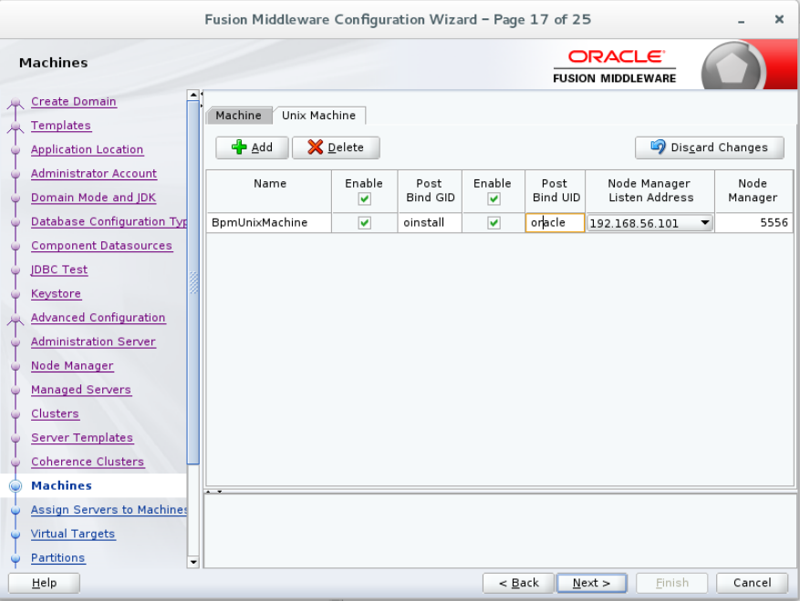

1. Cambiamos nuestro bpm_server1 creado este asignado a la Unix Machine que creamos en el punto anterior.

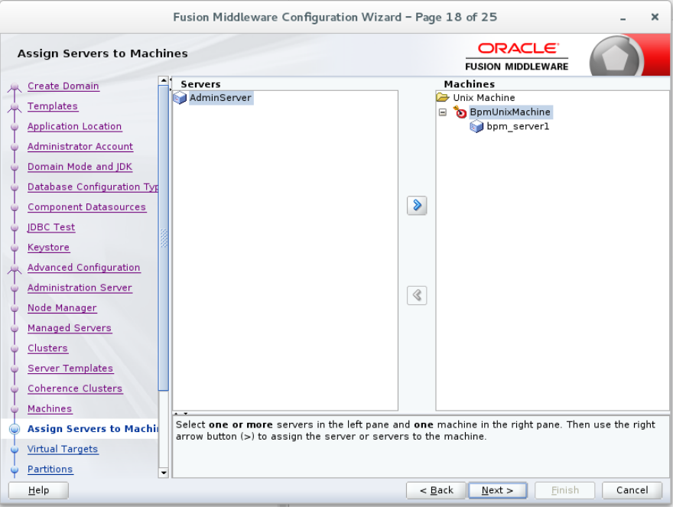

1. En las opciones de Virtual Targets dejamos en blanco sin mover configuraciones.

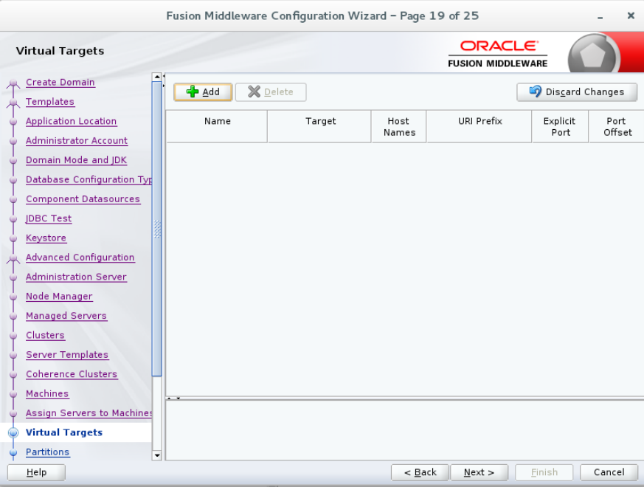

1. Dejamos en blanco la sección de particiones.

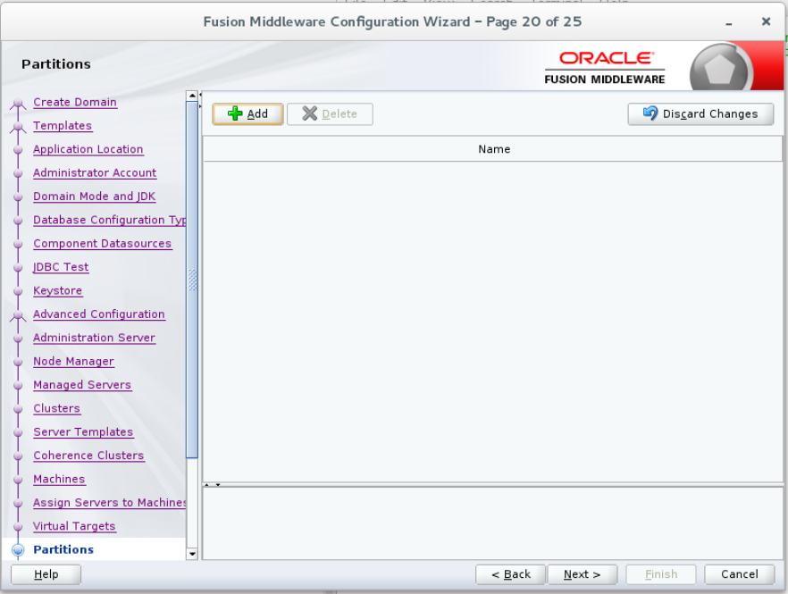

1. Dejamos por defecto las opciones en la siguiente pantalla.

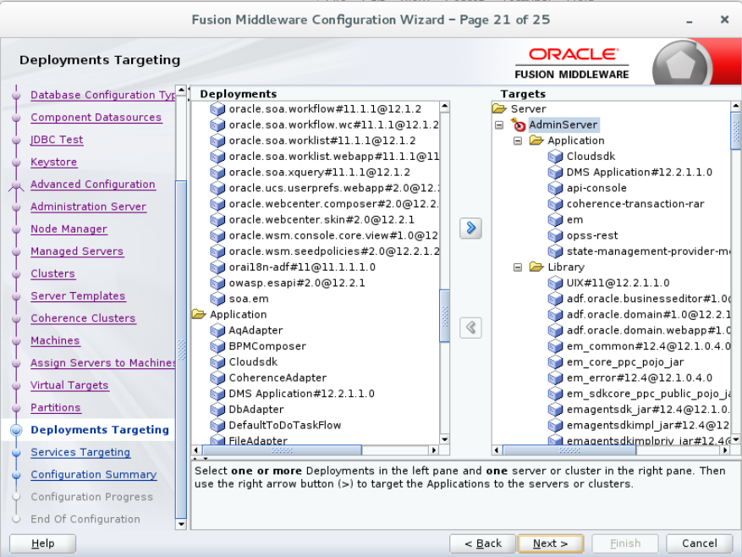

1. Aceptamos las opciones por defecto en la siguiente pantalla

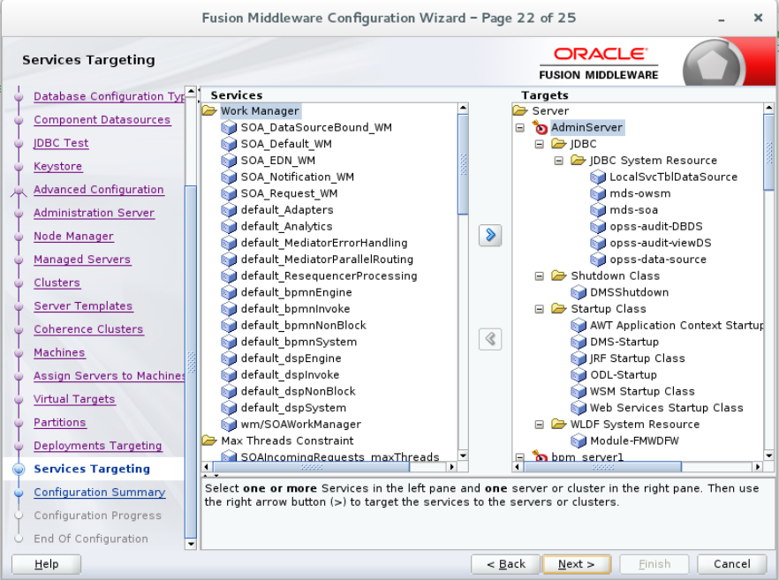

1. En el Configuration summary damos clic en el botón de crear y esperamos que finalice la configuración y creación del dominio.

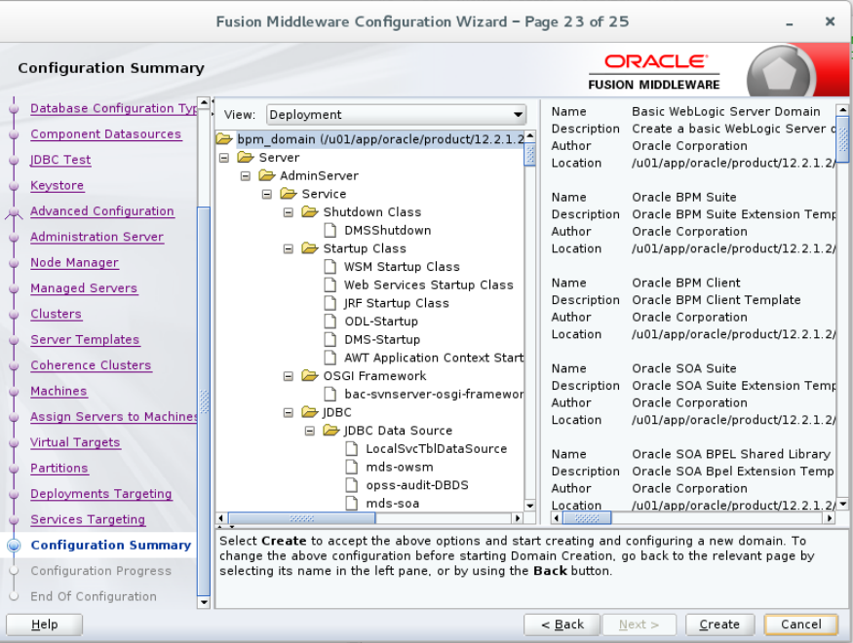

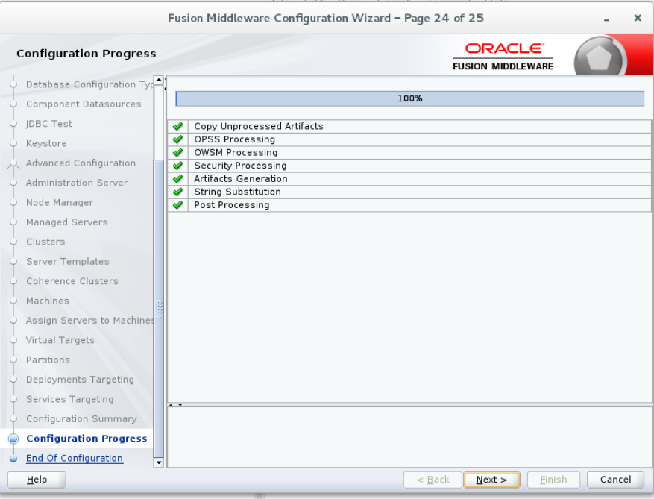

1. Después de dar clic en el botón de siguiente al finalizar la creación y configuración de dominio nos aparecerá la pantalla de fin de configuración, donde se nos mostrará las URL importantes para nuestro dominio, terminado así la configuración del mismo.

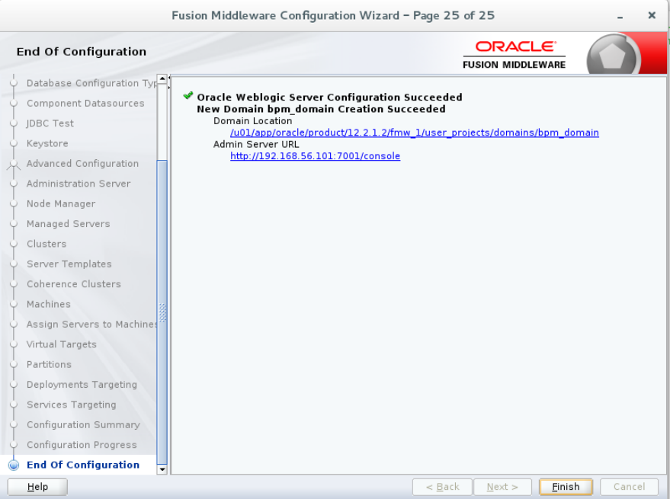

1. Hasta aquí finaliza el proceso de instalación y configuración de nuestro dominio de BPM, solo resta realizar la configuración del adminscript que nos ayudara para iniciar y detener más fácilmente nuestro dominio entero o partes de él. Esta configuración es la misma que conlleva crear los adminscript para Recaudador